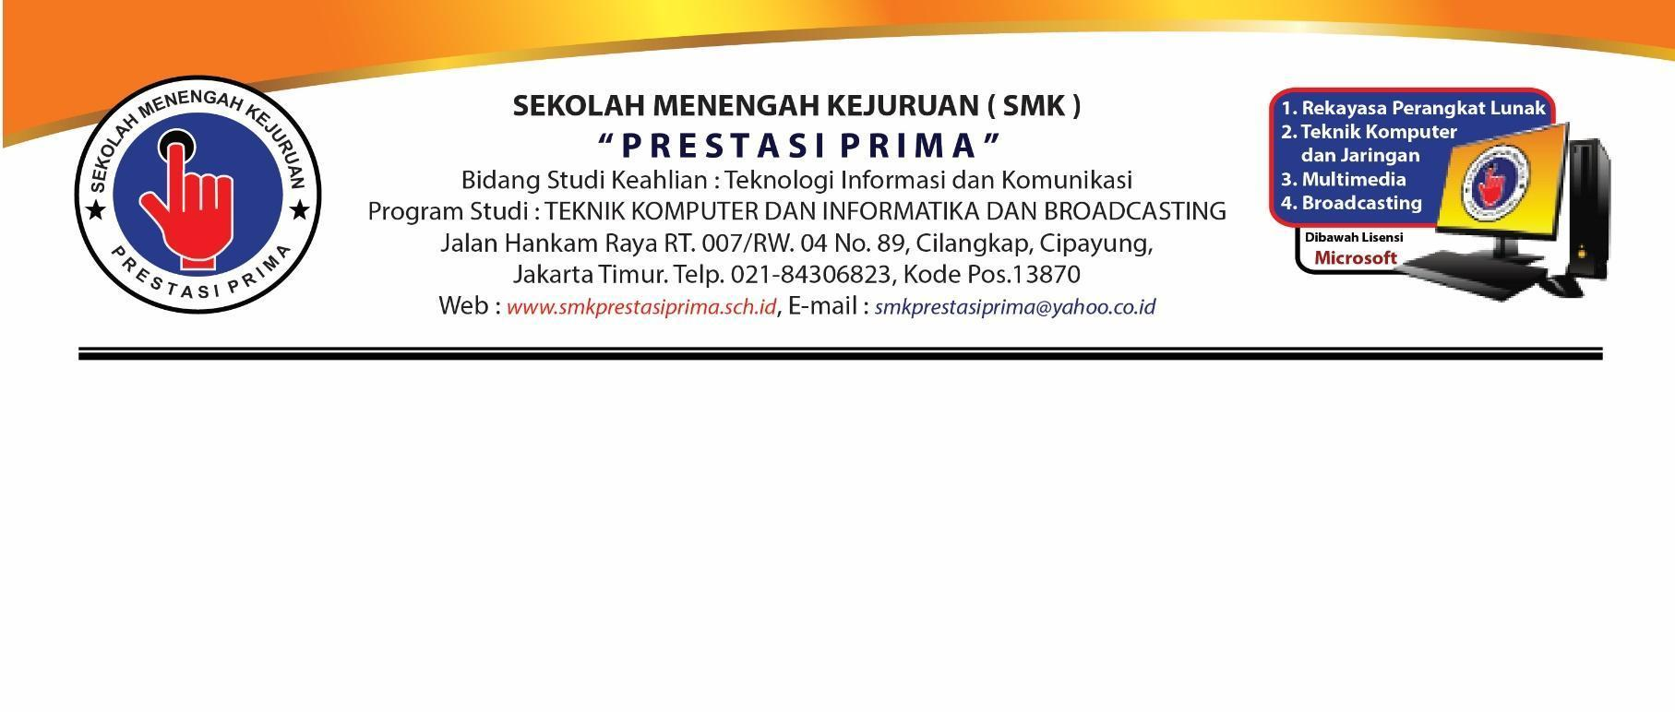

**LEMBAR KERJA PESERTA DIDIK**

**PRAKTIK BLOKING**

**TEMA : PENGENALAN PEMROGRAMAN PYTHON**

**HARI – 3**

Nama Siswa : Cesya Magdalena Pardede

Kelas : X PPLG

Materi Kegiatan Hari - 3 : PEMROGRAMAN PYTHON

1. **Petunjuk Pengerjaan :**
2. Perhatikanlah Penjelasan Materi yang diberikan oleh Bapak/Ibu Guru
3. Isilah LKPD secara urut berikut sesuai kegiatan pada hari pelajaran
4. Kerjakanlah dengan teliti



Setelah kalian mendengarkan penjelasan oleh Bapak/Ibu Guru tentang kegiatan 1 yaitu sejarah perkembangan komputer. Isilah Soal dibawah ini dengan benar:

1. Kerjakanlah Latihan Program Python pada Modul (42_Square.py sampai dengan 47_userInputPattern.py). Dan Sertakanlah source code dan output screenshot pada LKPD

42.

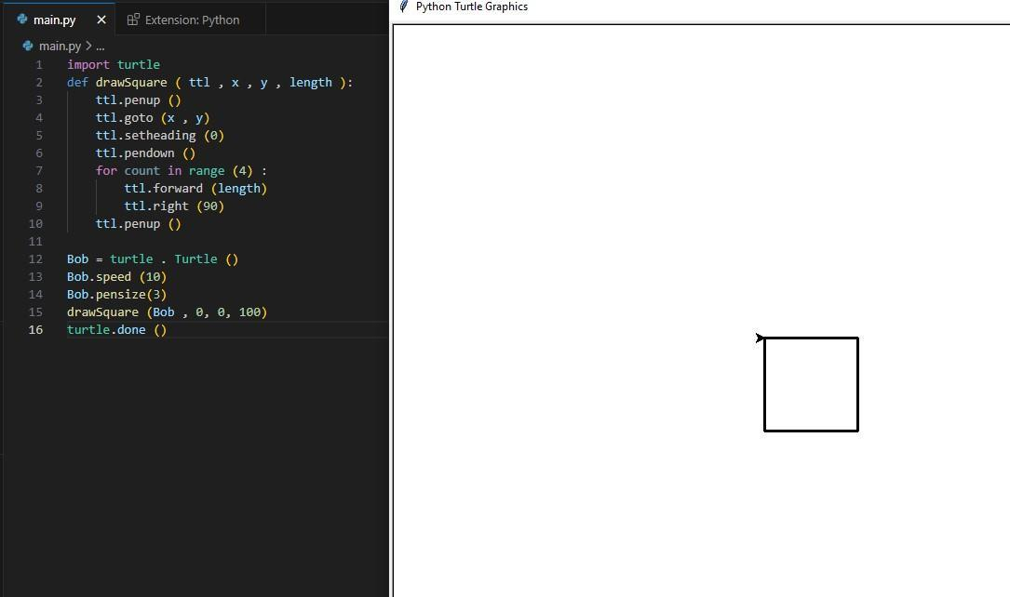

43.

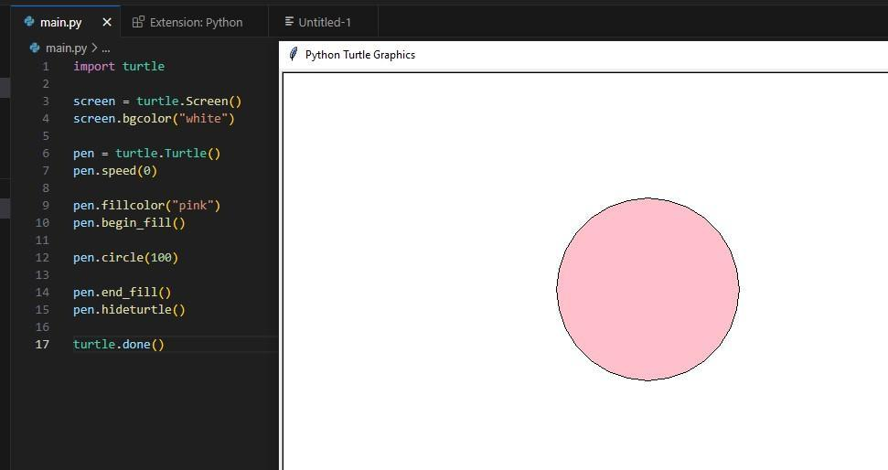

44.

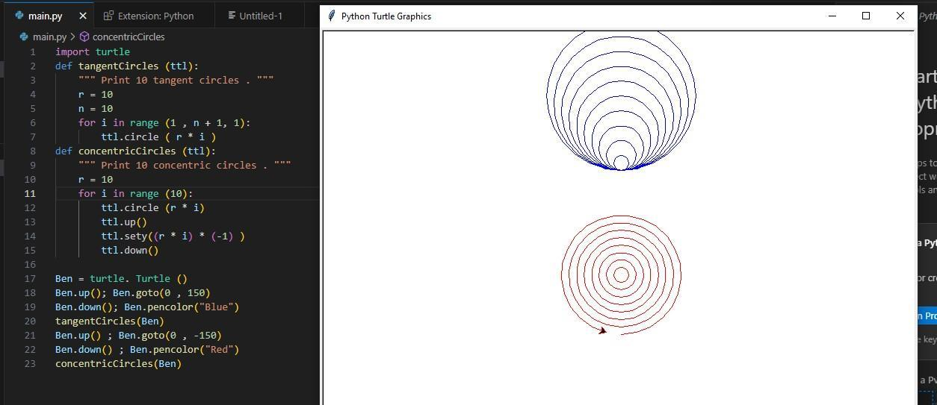

45.

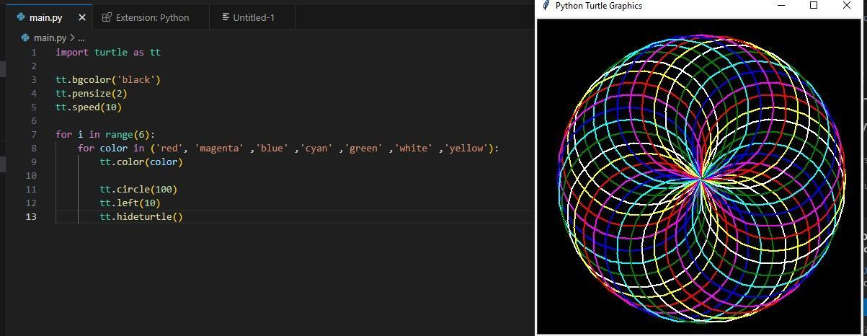

46.

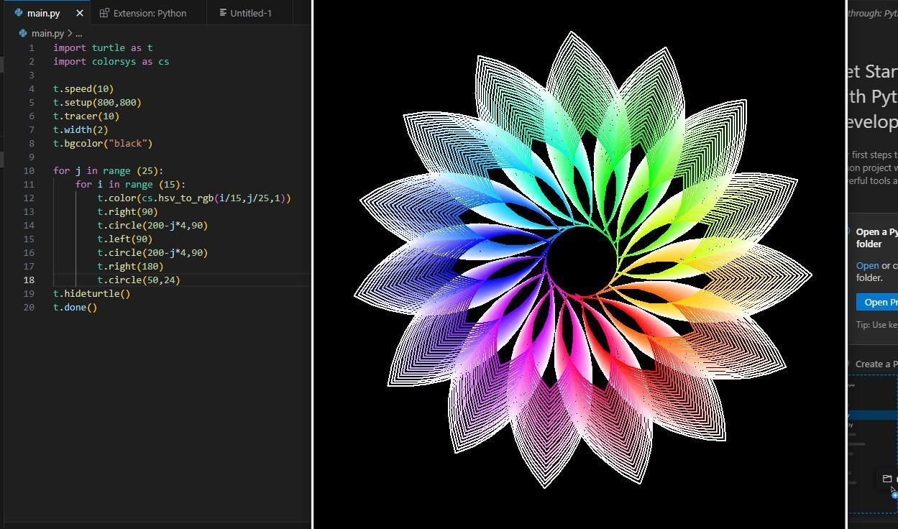

47.

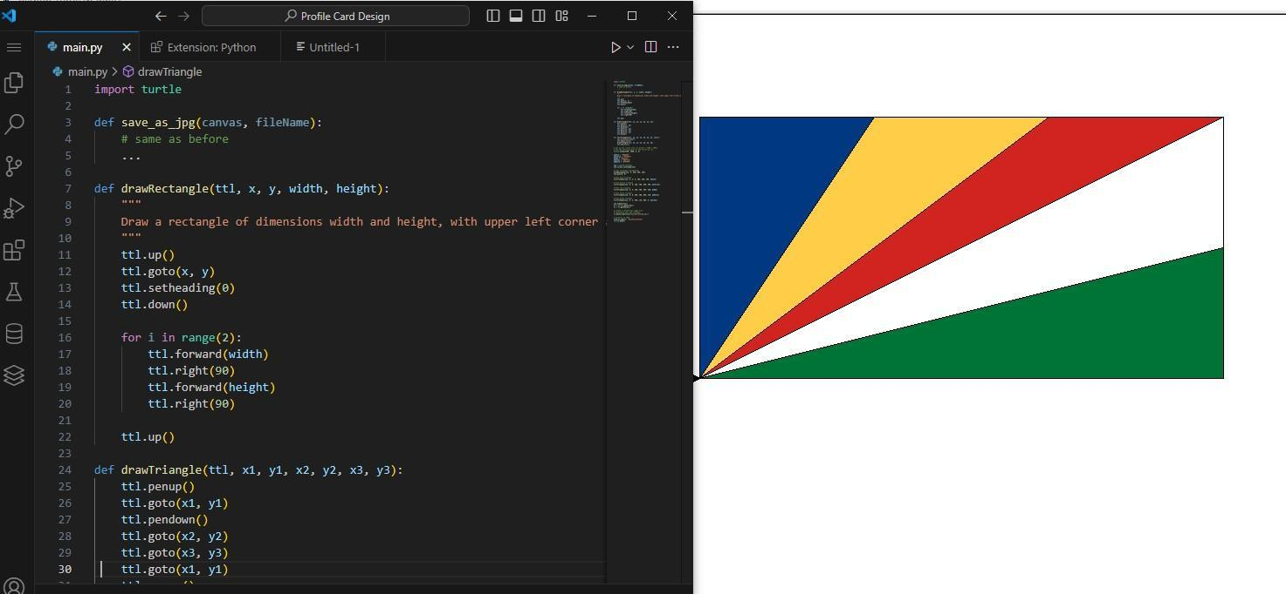

48.

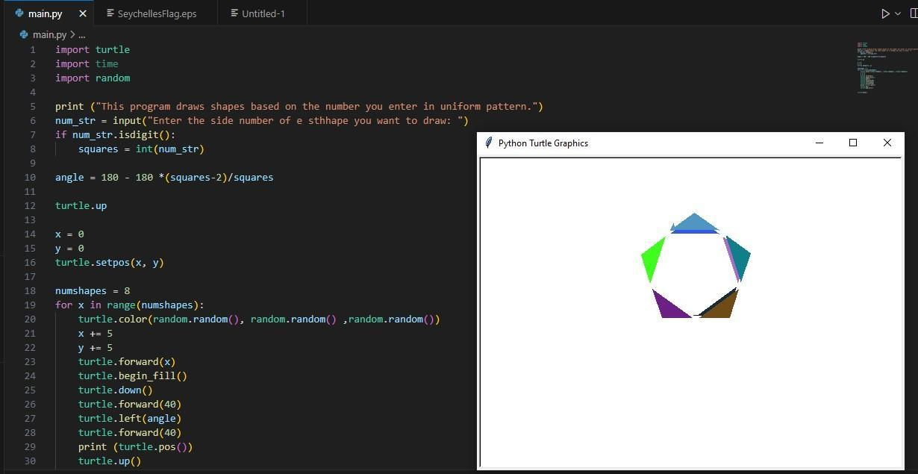

1. Kerjakanlah Latihan Turtle di Program python pada Modul. 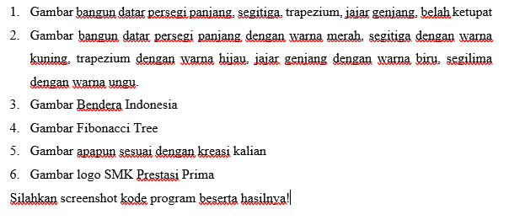

**1.**

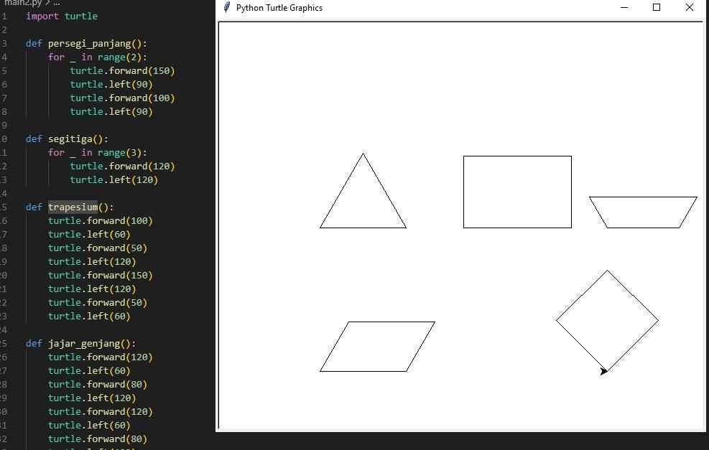

**2.**

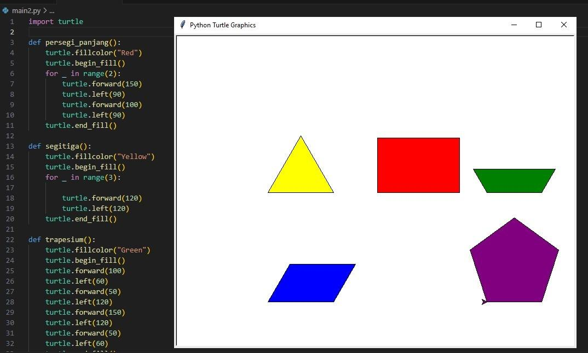

**3.**

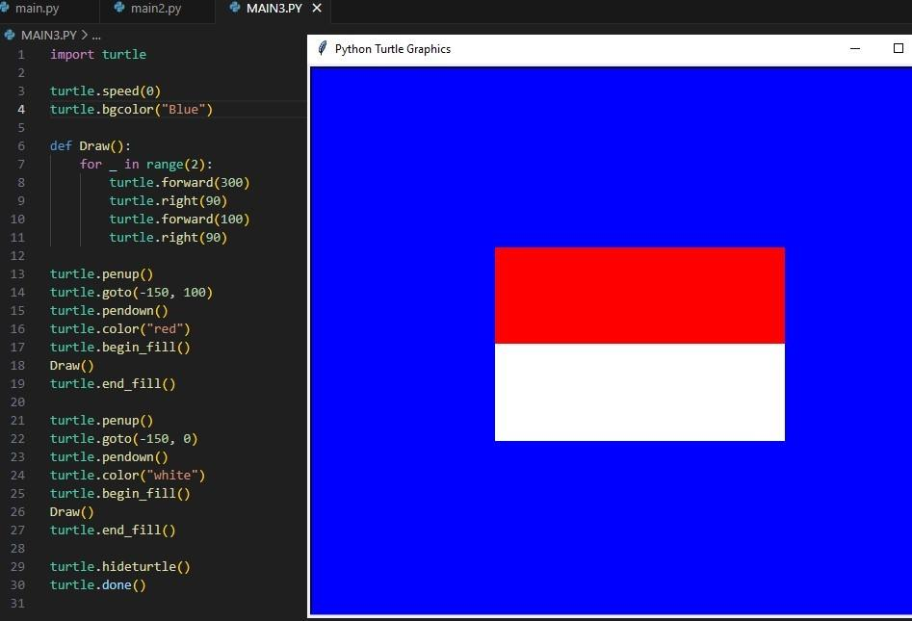

**4.**

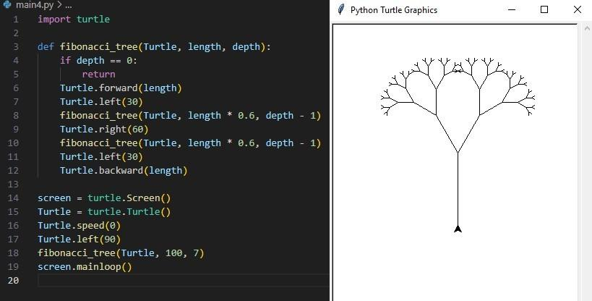

**5.**

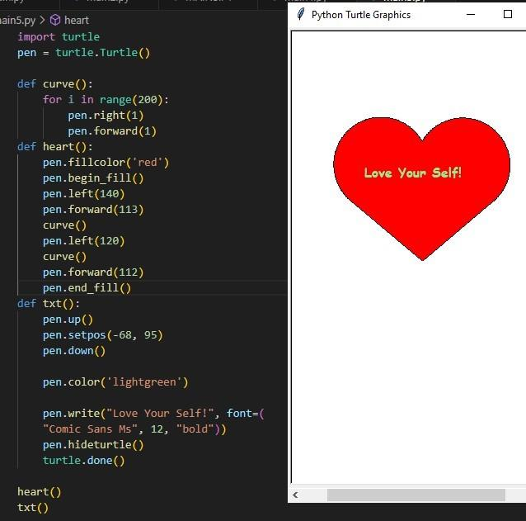

**6.**

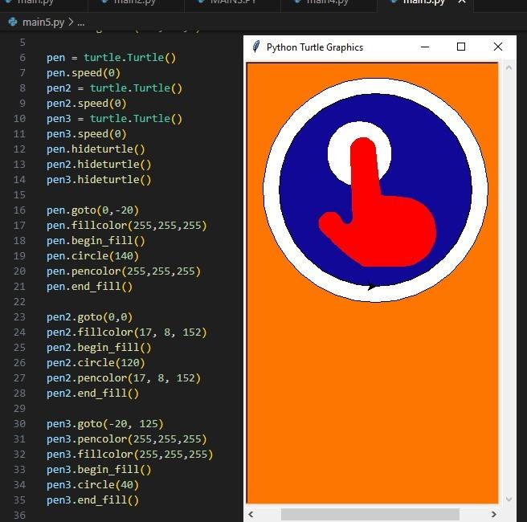

**-Selesai-**